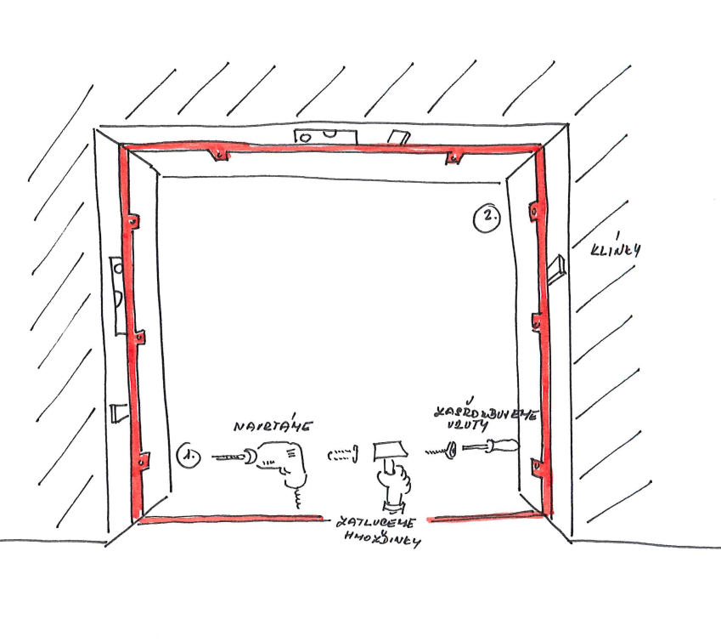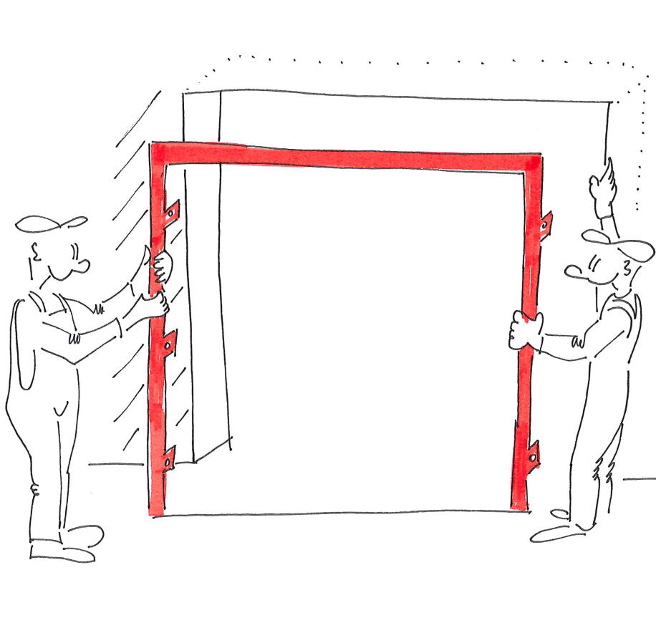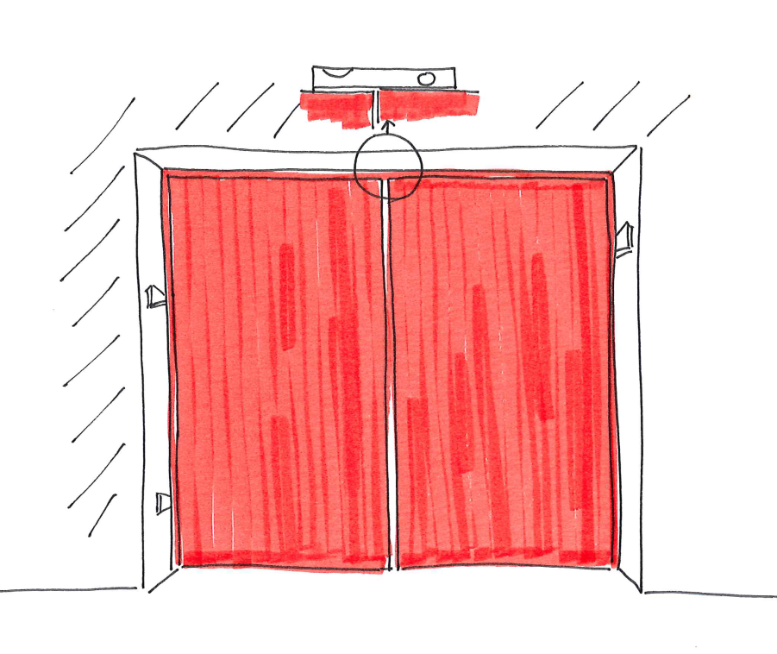

6. Nasadíme kování a seřídíme samozavírač.

4. Nasadíme křídla a dorovnáme, doklínkujeme.

5. Zavrtáme zbylé otvory a pak našroubujeme zbývající platle a tím zafixujeme.

3. Vyrovnáme pomocí vodováhy a zaklínkujeme.

2. Navrtáme otvory pro šrouby v bodech 1 a 2 (úhlopříčně) a přišroubujeme zárubně.

1. Zárubně (rám) zasuneme do připraveného otvoru.